

.

ЭЛЕКТРОМЕХАНИЧЕСКИЙ СОЛЕНОИДНЫЙ ЗАМОК
МОДЕЛЬ SK-EMB-N23xM

ПАСПОРТ И РУКОВОДСТВО ПО УСТАНОВКЕ

Назначение
Электромеханический соленоидный замок JT-BL300MLT предназначен для работы в составе систем контроля доступа с электронным управлением блокировкой дверей.

Характеристики
Тип замка: SK-EMB-N235M — Нормально открытый (открыт без питания);
SK-EMB-N236M — Нормально закрытый (закрыт без питания);
Монтаж: Накладной
Напряжение питания: DC12В ~ DC24В
Потребляемый ток (DC12В): 1А — при активации;
110мА±10% (НО типа) / 150мА±10% (НЗ типа) — режим удержания (удержание замка в заблокированном / разблокированном состоянии для НО /НЗ типа замка соответственно);
Задержка времени закрытия: 0/3/6 секунд;
Датчик положения двери: Выход НО типа;
Ригель: Нержавеющая сталь 304, диаметр 13 мм, выход на 15 мм;
Сила удержания: 1000кг;
Установите размер: 145 мм (Д) x 25 мм (Ш) х 38 мм (В);
Размер ответной планки: 145 мм (Д) x 25 мм (Ш) x 27 мм (В);
Рабочая температура: - 30°C ~ + 50°C;

Комплект поставки
- Замок: 1 шт.
- Ответная часть: 1 шт.
- Комплект крепежа: 1 шт
- Руководство пользователя: 1 шт.

Особенности
- Цельнометаллический механизм. Безотказная эксплуатация в широком температурном диапазоне от - 30°C до + 50°C.
- Латунная втулка. Латунная втулка более прочная и износостойкая по сравнению с пластиковой.
- Долгий срок службы. Наработка на отказ более чем 500 000 циклов.
- Напряжение питания 12 В / 24 В DC. Замок легко интегрировать в существующую систему СКУД.
- Установка времени задержки закрытия замка (0/3/6 секунд) позволяет гибко настроить замок под конкретную дверь/доводчик.
- Функция автоматической блокировки. Замок автоматически закроется через 6 сек, если не открыть дверь после разблокировки.
- Ригель из нержавеющей стали марки SUS304. Высокая устойчивость к перепиливанию и защита от коррозии.
- Антимагнитная защита. Замок не откроется, если убрать магнитную пластину спустя 10 секунд после блокировки замка.
- Защита от взлома. Когда ригель замка полностью выдвинут, то его нельзя утопить с помощью внешнего давления.
- Фотосенсор положения ригеля. Фото сенсор увеличивает срок службы замка и защищает замок и дверь от повреждения. Если что-то мешает полностью выдвинуть ригель, то замок автоматически его уберет и попытается закрыться снова. Ригель останется убранным, если в течение 10 минут замок не сможет закрыться.
- Защита от переполюсовки питания.
- Энергосберегающая конструкция. В замке применятся соленоидная катушка из чистой меди и специальный алгоритм управления замком. Замок потребляет до 1 А при активации и не более 0,15 А при удержании ригеля в выдвинутом / убранном положении (замок НО / НЗ типа соответственно). Такая конструкция продлевает срок службы замка.
- Встроенный датчик положения двери. Нет необходимости устанавливать отдельный геркон, для мониторинга положения створки двери в системе контроля доступа можно использовать соответствующий выход датчика замка.
- Установка на двери любого типа (открывающиеся внутрь/наружу, маятниковые).
- Светодиодный индикатор состояния замка: красный – есть питание; синий – замок в режиме удержания;

Назначение и цвета проводов:
Красный Питание «+»;
Черный Питание «-»;
Желтый Сигнал открытия (для открытия замка замкнуть на «-» питания);
Белый ОБЩ выход датчика состояния двери;
Синий НО выход датчика состояния двери;

Инструкция по установке
- Поместите замок (ответную планку) к двери (дверной раме)
- Закрепите замок и ответную планку
- Подключите провода
- Проверьте правильность работы
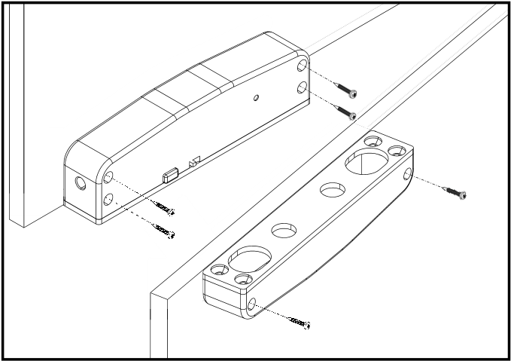
Пример установки:

Размеры в мм:
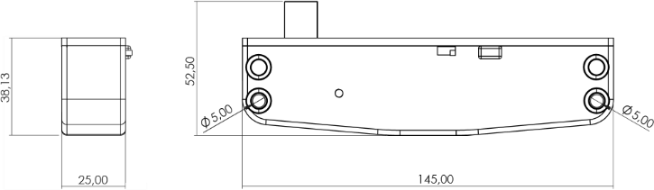
Замок

Ответная планка
00
25
,
2
6
,
0
0
5
,
0
0
5
,
0
0
132,00
145,00

Аксессуары
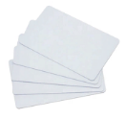
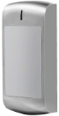
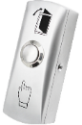
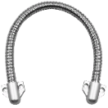

Кнопки Гибкие переходы Считыватели Карты доступа

Полный каталог оборудования и аксессуаров смотрите на сайте skudo.pro.

Хранение и транспортировка
Хранение изделия в потребительской таре должно соответствовать условиям хранения 1 по ГОСТ 15150-69. Устройства в транспортной таре перевозятся любым видом крытых транспортных средств, в соответствии с требованиями действующих нормативных документов.

Утилизация
Утилизацию продукции, содержащей электронные компоненты, необходимо производить в соответствии с местными законами и нормативными актами. Обратитесь к местным органам власти, чтобы получить подробную информацию о правилах утилизации.

Сведения о сертификации
Изделие соответствует требованиям технических регламентов Таможенного союза ТР ТС 020/2011.

Сведения о изготовителе и импортере

Сделано в Китае

Параметры и характеристики изделия могут меняться без предварительного уведомления. Подробная техническая информация, актуальная документация и гарантийные обязательства доступны на официальном сайте skudo.pro на странице изделия.

ОТМЕТКИ ПРОДАВЦА
Модель __________________________________________________________________________________________
Заводской номер_____________________________, дата выпуска ____________________________________
Продавец________________________________________________________________________________________
Дата продажи «____» _________________ 20_____ г. м.п.

ОТМЕТКИ О ВВОДЕ В ЭКСПЛУАТАЦИЮ
Монтажная организация_________________________________________________________________________
Дата ввода в эксплуатацию «____» _________________ 20_____ г. м.п.

Служебные отметки
___________________________________________________________________________________________________
______________________________________________________________________________________________________________________________________________________________________________________________________
___________________________________________________________________________________________________

